纸上的笔变得更加智能化：
文具产业如何得益于通用的数字墨水技术

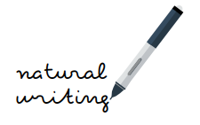
写下来只是事情的开始
从最早期的楔形文字泥板开始，书写的历史始终都是以手、工具和书写表面进行更加有效的表达和记录含义而不断努力的历史。这一演化今天仍在持续，因为文具行业通过运用数字技术扩大纸和笔的应用范围而在探索着新的增长点。
数字墨水、基于云的存储及人工智能（AI）方面近期的进展正在让书写者得以让他们的笔触超越面前的纸张，跨越实物与数字世界之间的鸿沟，开启沟通和交流思想的新机会。
自然的墨水体验：跟拿笔在纸上写一样容易，一样快速。
虽然有些传统的文具产品企业已经大胆进入数字文具领域，但其它公司尚未如此，这是因为大量的解决方案是专利性的，而且它们之间缺乏兼容性。这已限制了创新及新的增长机会。
书写新的篇章
为跨越这个障碍，数字文具联盟（DSC）正在开发一个通用的框架，确保笔触可用一种可分享的、可编辑的智能数据格式捕捉下来，可供所有的数字墨水技术分享。DSC的各个工作组正在与许许多多行业里的专家合作，释放启用了数字墨水的产品和服务的价值，从而提高劳动生产率并更好地服务它们的客户。
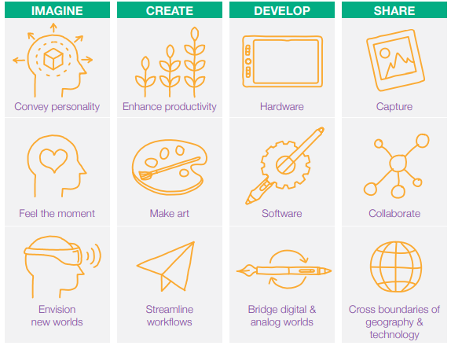

通用的数字墨水技术带来的数字文具体验

文具行业的机会
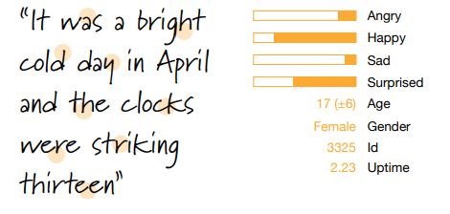
全球书写工具市场规模很大且不断增长。近期的一份研究报告预测这个市场到2025年将达到240亿美元。 数字墨水解决方案能让书写工具具备更多功能，从而可以进一步推动市场增长。文具行业的机会包括：
WILL多模态输入
利用了数字墨水技术及多模态输入的数字文具体验将能够实时记录、分析及呈现范围广泛的数据，从时间戳到地理定位，情绪的及手写的数据，为从教育到科学的广泛行业领域提供巨大的潜力。
（图源：Wacom）
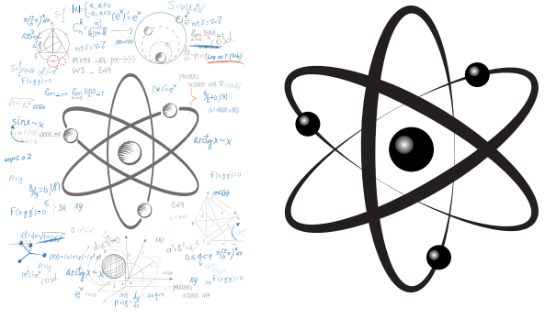
扩大精细的书写工具的能力和使用范围。如今，大多高端的钢笔均局限于用墨水在纸上书写。数字墨水将能让文具产品生产商生产出新的精细书写工具，让使用者在常规的纸张或电子纸张上通过书写表达他们的个性。数字墨水技术运用人工智能，不仅能够认出手写的字，而且能够从语义上解释图画或文字的含义，如认出手画的电路设计图中的常见物体，在线创建该物体的可点击的超链接。

使用数字墨水手画的常见符号和图形，在人工智能协助之下，数字文具应用能够解读图画的含义，以数字方式画出正确的图标。（图源：Wacom）
让工程师、艺术家及设计者自由表达。许多艺术家和建筑师宁愿通过手画草图而不是使用基于计算机的绘图工具制作他们的作品。人工智能的使用，更准确的说是机器学习，能培训数字墨水技术适应艺术家的风格及理解画出的物体，如知道建筑图上画出的矩形草图代表着一扇窗户，然后把这个画出的图像转化为计算机辅助设计的建筑设计图上的窗户。
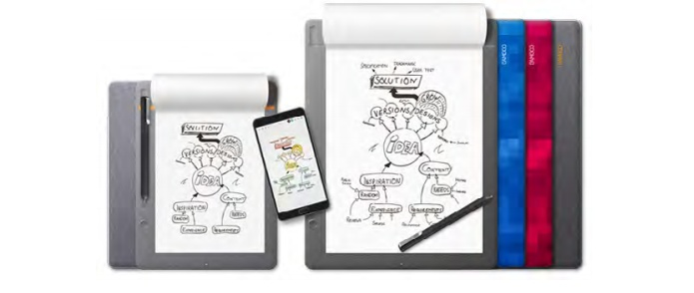

未来的数字文具应用能够对用任何的手写笔及在任何的平板上画出的启用了数字墨水的绘图和图画加以利用（图源：Wacom）
提高学生的学习。数字墨水将让讲授复杂课题的老师能够画出他们的观点，而且让他们的图画栩栩如生，从而以图示方式说明核心要点。另一项重要的应用是记笔记。有了数字墨水技术，记笔记时就不仅能够捕捉讲授者所说的话。人工智能在书写和绘图系统中的运用和整合将实现对手写笔记的语义理解，触发行动（如在日历中添加以后的考试日期）或发现在线资源，并创建指向更多信息的可点击链接。
共同实现变革
数字墨水技术为文具产品企业提供扩大产品功能及为客户带来新价值的新机会。通用的、开放且智能的内容格式及数字墨水方面分享和协作的共同框架的采用，将极大扩大这些好处。DSC正在基于WILL™数字化牵头进行这项努力。
我们邀请其它各方加入DSC，对数字墨水技术如何成为更为广泛的数字文具市场的组成部分进行塑造。我们鼓励对数字墨水生态系统感兴趣的所有企业成为DSC的成员。DSC两个成员级别，贡献者和促进者，对处于业务的上下游的所有企业开放。我们邀请专注于数字文具技术的初创企业及学术组织申请成为免费的、一年期的促进者成员。一旦获得批准，第一年将免缴促进者成员会费，成员可通过联盟的工作组参加DSC的技术和教育活动。成员可以接触到WILL™技术，而且有机会参与各种成员项目、工作组及仅对成员开放的会议。
关于DSC
数字文具联盟（DSC）由Wacom创办，是全球行业和思想领袖的联盟，他们的共同使命是宣传人类创意的价值及，牵头推动智能数字文具解决方案这个新的市场类别的形成，以自然且富有洞察力的方式为创意服务。贡献者成员也代表着DSC的董事会，这些成员包括E-Ink、富士通客户计算有限公司、Montblanc、三星电子和Wacom。联盟的工作重心是基于WILL™数字墨水，确立数字墨水作为通用的、开放的及智能化的内容格式及观点分享与协作的共同平台的地位。欲了解DSC及其成员利益方面的更多信息，请访问http://digitalstationeryconsortium.org。

尾注

持续市场研究公司：《书写工具全球市场研究：记录最高价值和数量的笔制品在2017年至2025年间的细分市场复合年增长率》，2017年8月。

